ASVenezia, Avogaria di Comun, Balla d’Oro, reg, 163-II, c. 346r ( PC pag. 693, c. 346v )

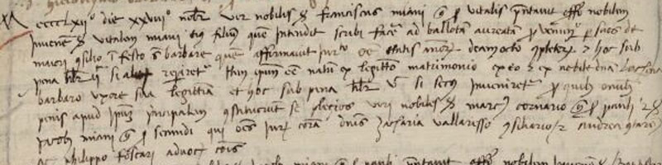

28.11.1452
MCCCCLXXII die XXVIII novembris vir nobilis ser Franciscus Miani q. ser Vitalis presentavit officio nobilem juvenem ser Vitalem Miani eius filium quem intendit scribi facere ad ballotam aureatam pro veniendo per suos de majori Consilio in festo Sanctae Barbarae quem affirmavit juramento esse etatis annorum decemocto completorum et hoc sub pena librarum ducentarum si aliter reperiretur. Item ipsum esse natum ex legittimo matrimonio ex eo et ex nobile domina Luchina Barbaro uxore sua legittima et hoc sub pena librarum quingentarum si secus inveniretur. Pro quibus omnibus penis apud ipsum principale se constituerunt plezios viri nobiles ser Marcus Cornario q. ser Pauli et ser Jacobus Miani q. ser Secundi qui omnes juraverunt coram dominis Zacharia Vallaresso ser Victoris (?) et ser Andreas contarono et Philippo Foscari Advocatoribus Comunis.

